Министерство образования Республики Беларусь
БЕЛОРУССКИЙ НАЦИОНАЛЬНЫЙ ТЕХНИЧЕСКИЙ УНИВЕРСИТЕТ
Факультет информационных технологий и робототехники
Кафедра «Программное обеспечение информационных систем и технологий»

О Т Ч Е Т
по лабораторной работе № 4
по дисциплине «Введение в разработку программного обеспечения»

Выполнил:
студент группы 10702325 | И.А.Старовойтов
Принял: | А.А. Барышев

Минск 2025

Лабораторная работа 4
РАЗРАБОТКА ДИАГРАММЫ ВЗАИМОДЕЙСТВИЯ
Цель работы: ознакомиться с методом проектирования взаимодействия на основе языка UML и научиться разрабатывать диаграмму взаимодействия для программного обеспечения.
Ход работы:
- изучить краткие теоретические сведения;
- ответить на контрольные вопросы;
- разработать диаграмму взаимодействия в соответствии с вариантом индивидуального задания;
- оформить отчет;
- защитить лабораторную работу.
Контрольные вопросы:
1. Назовите назначение диаграммы взаимодействия.
Ответ: Диаграмма взаимодействия предназначена для моделирования обмена сообщениями между объектами системы с целью отображения логики их взаимодействия во времени.
2. Дайте определение понятиям линии жизни и фокусу управления.
Ответ:
- Линия жизни — вертикальная линия, которая показывает существование объекта во времени в рамках взаимодействия.
- Фокус управления (активности) — отрезок на линии жизни, обозначающий период, когда объект выполняет действие или управляет потоком сообщений.
3. Назовите основные назначения стандартных стереотипов класса.
Ответ: Стандартные стереотипы класса используются для уточнения роли класса в системе, например:
- «boundary» — класс границы, отвечает за взаимодействие с внешними актерами.
- «control» — класс управления, координирует логику и обработку данных.
- «entity» — сущностный класс, хранит данные и представляет информацию системы.
4. Назовите и охарактеризуйте основные виды сообщений.
Ответ:
- Синхронное сообщение — отправитель ожидает завершения операции у получателя.
- Асинхронное сообщение — отправитель не ждёт ответа и продолжает выполнение.
- Возвратное сообщение — сигнал, возвращающий результат выполнения операции.
5. Назовите и охарактеризуйте основные стереотипы сообщений.
Ответ:
- «create» — сообщение, создающее новый объект.
- «destroy» — сообщение, уничтожающее объект.
- «call» — вызов операции или метода.
- «signal» — отправка сигнала без ожидания ответа.
6. При помощи чего можно выделить отдельные фрагменты диаграммы взаимодействия?
Ответ: Отдельные фрагменты диаграммы взаимодействия выделяются при помощи комбинированных фрагментов (combined fragments), которые оформляются рамками с указанием типа взаимодействия (например, alt, loop, opt и др.).

Вариант 12
Система Ресторан. Клиент осуществляет заказ из Меню. Администратор подтверждает Заказ и отправляет его на кухню для исполнения. Администратор выставляет Счет. Клиент производит его оплату.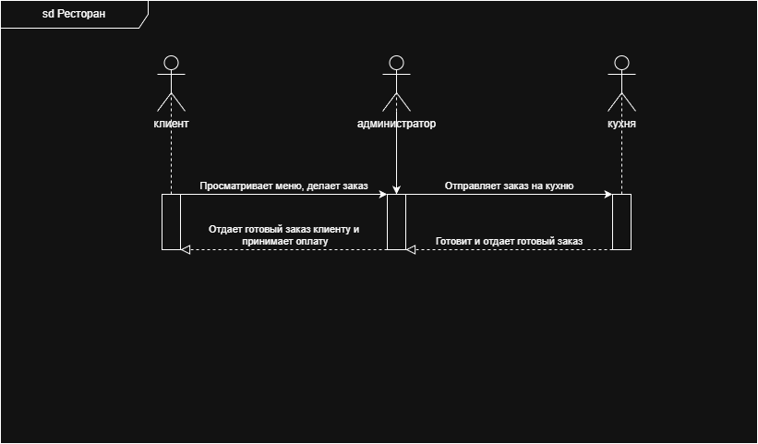
Вывод: Данная диаграмма взаимодействия наглядно отображает основной сценарий взаимодействия между клиентом администратором и кухней. Клиент просматривает меню и делает заказ, в свою очередь администратор передает заказ клиента на кухню где он готовиться. После приготовления заказа администратор передает заказ клиенту и принимает оплату.

